逢甲大學專業實習
實習機構實習人才需求說明書
一、實習需求
實習機構資料 | 名稱 | 鼎峻股份有限公司台中分公司(台中福華大飯店) |  |  |  |  | 登記證號或統一編號 |  | 82830356
實習機構資料 | 產業類別 | 國際觀光旅宿業
實習機構資料 | 性質 | 󠄁■台資 □陸資 □其他：________________
實習機構資料 | 營業項目 | 長/短期住宿、餐飲產品、西點伴手禮、會議場租
實習機構資料 | 資本額 | 317,000,000 |  |  |  |  | 員工人數 |  | 190
實習機構資料 | 地址 | 台中市西屯區安和路129號
實習機構資料 | 簡介 | 台中福華坐落於台中市人文薈萃精華商業區，集結商業、購物、學術、旅遊等之交通便利性。共有167間精緻客房，除提供舒適客房外，亦提供豐富多元餐飲服務；台中福華秉持企業文化核心價值：相互尊重、卓越服務、同心築夢、利益共享，讓台中福華夥伴未來的更添自信與快樂，最重要的是在台中福華實現您人生職涯發展上的抱負。
實習職務內容 | 項目 | 實習職務需求（一） |  | 實習職務需求（二） |  |  |  | 實習職務需求（三）
實習職務內容 | 職務名稱 |  |  | 櫃檯部接待員 |  |  |  | 俱樂部接待員
實習職務內容 | 用人單位 |  |  | 櫃檯部 |  |  |  | 俱樂部
實習職務內容 | 實習合作欲達目的 |  |  | 了解飯店櫃檯工作內容及顧客接待、客訴處理技巧。 |  |  |  | 了解俱樂部娛樂設施外，協助接待顧客並做相關介紹與引導。
實習職務內容 | 實習工作內容與培訓說明 |  |  | 1.客房相關內容介紹  2.電話術語與服務禮儀  3.顧客接待技巧  4.客訴處理 |  |  |  | 1.休閒設施介紹  2.電話術語與服務禮儀  3.顧客接待技巧  4.客訴處理
實習職務內容 | 實習名額 |  |  | 1 |  |  |  | 1
實習職務內容 | 實習類型 |  |  | □學期實習(2-6月,畢業生)  □暑期實習 □寒期實習  ■學年實習 |  |  |  | □學期實習(2-6月,畢業生)  □暑期實習 □寒期實習  ■學年實習
實習職務內容 | 實習時程 |  |  | _115_年_02_月_01_日 至_116_年_01_月_31_日，每週實習__5_天。  (05:30~22:00輪班)  每天 __8_小時 |  |  |  | _115_年_02_月_01_日 至_116_年_01_月_31_日，每週實習__5_天。  (05:30~22:00輪班)  每天 __8_小時
實習職務內容 | 實習時數 |  |  | 總實習時數：______小時  (請依據實際實習天數與時數計算，須符合學分制度之時數) |  |  |  | 總實習時數：______小時  (請依據實際實習天數與時數計算，須符合學分制度之時數)
實習職務內容 | 實習地點/區域 |  |  | 台中福華大飯店 |  |  |  | 台中福華大飯店
實習職務內容 | 實習地址 |  |  | 台中市西屯區安和路129號 |  |  |  | 台中市西屯區安和路129號
實習職務內容 | 薪資福利(薪資/獎助學金、保險、食宿..) |  |  | - 實習薪资/津貼：_30,000_  - 提供住宿：【若有，請於資料填寫最後，附上宿舍照片】  □是(學生是否需自付房租●是 ○否 ；是否需自付水電 ●是 ○否)  □否  - 膳食  □是  ○早餐 ●午餐 ●晚餐  ○補貼 元  □否  - 保險  勞保：■是 □否  健保：■是 □否  勞退提撥：■是 □否  團體/就業保險：□是 □否  - 提供來回机票补助(若提供海外實習請填寫)：󠄀  □是(幾趟 _____) □否  - 其他额外提供：__________________ |  |  |  | - 實習薪资/津貼：_30,000_  - 提供住宿：【若有，請於資料填寫最後，附上宿舍照片】  □是(學生是否需自付房租●是 ○否 ；是否需自付水電 ●是 ○否)  □否  - 膳食  □是  ○早餐 ●午餐 ●晚餐  ○補貼 元  □否  - 保險  勞保：■是 □否  健保：■是 □否  勞退提撥：■是 □否  團體/就業保險：□是 □否  - 提供來回机票补助(若提供海外實習請填寫)：󠄀  □是(幾趟 _____) □否  - 其他额外提供：__________________
實習職務內容 | 其他說明 |  |  | 1.實習生留任享年資保留及留任獎金  2.外籍學生可協助申請工作證留任 |  |  |  | 1.實習生留任享年資保留及留任獎金  2. 外籍學生可協助申請工作證留任
實習生具備條件 | 項目 |  |  | 實習職務需求（二） |  |  |  | 實習職務需求（三）
實習生具備條件 | 學生身份類別 |  |  | □本國生 □陸生  □外籍生 ■不拘 |  |  |  | □本國生 □陸生  □外籍生 ■不拘
實習生具備條件 | 實習年級 |  |  | ■大三 ■大四 □碩一 □碩二 □博士 □其他 |  |  |  | ■大三 ■大四 □碩一 □碩二 □博士 □其他
實習生具備條件 | 需求科系 |  |  | (實習需對應系上專業能力，請務必填寫對應需求之學系，請避免填”不拘”)  外文系、商管應用、餐旅相關應用科系 |  |  |  | (實習需對應系上專業能力，請務必填寫對應需求之學系，請避免”不拘”)  外文系、商管應用、餐旅相關應用科系
實習生具備條件 | 語文能力 |  |  | □不拘 ■華語 ■英語  □日語 □其它 . |  |  |  | □不拘 ■華語 ■英語  □日語 □其它 .
實習生具備條件 | 工作技能 |  |  | 中/英文商業書信撰寫能力 |  |  |  | 對運動休閒產業有部份了解
實習生具備條件 | 跨域能力
實習生具備條件 | 特質需求 |  |  | 熟悉國際禮儀，喜歡介紹旅遊行程 |  |  |  | 外向活潑，喜歡運動
實習生具備條件 | 其他條件 |  |  | ■證照 □參與相關競賽  □親善大使或第二外語能力檢定尤佳 |  |  |  | ■證照 □參與相關競賽  □第二外語能力檢定尤佳
實習生具備條件 | 需具備  文件 | ■履歷 ●依公司格式 〇不拘  □自傳  □成績單 〇歷年成績 〇前一學年  □其他：_______________________________
履歷收件/  媒合日期 |  | ․於開始實習一個半月完成媒合作業，以利後續實習合約簽署等作業。  收件：於 _114_年 _12_月 _10_日前  媒合面試：預計於 _114_年 _12_月 _17_日前
申請資料投遞方式/繳交窗口 |  | 逢甲大學外文系實習窗口彙整後給予台中福華大飯店人資部窗口進行通知  (人資部辛先生 hr0-tc@howard-hotels.com.tw)
面試方式 |  | ■至實習機構面試 □到校面試 □電訪 □視訊 □其他
機構窗口 | 聯 絡 人 |  | 辛柏毅 |  | 部門 | 人資部 |  | 職稱 |  | 專員
機構窗口 | 聯絡電話 |  | 04-24631616#2088 |  | e-mail | hr0-tc@howard-hotels.com.tw

實習機構資料 | 名稱 | 鼎峻股份有限公司台中分公司(台中福華大飯店) |  |  |  |  | 登記證號或統一編號 |  | 82830356
實習機構資料 | 產業類別 | 國際觀光旅宿業
實習機構資料 | 性質 | 󠄁■台資 □陸資 □其他：________________
實習機構資料 | 營業項目 | 長/短期住宿、餐飲產品、西點伴手禮、會議場租
實習機構資料 | 資本額 | 317,000,000 |  |  |  |  | 員工人數 |  | 200
實習機構資料 | 地址 | 台中市西屯區安和路129號
實習機構資料 | 簡介 | 台中福華坐落於台中市人文薈萃精華商業區，集結商業、購物、學術、旅遊等之交通便利性。共有167間精緻客房，除提供舒適客房外，亦提供豐富多元餐飲服務；台中福華秉持企業文化核心價值：相互尊重、卓越服務、同心築夢、利益共享，讓台中福華夥伴未來的更添自信與快樂，最重要的是在台中福華實現您人生職涯發展上的抱負。
實習職務內容 | 項目 | 實習職務需求（四） |  | 實習職務需求（五） |  |  |  | 實習職務需求（六）
實習職務內容 | 職務名稱 | 房務員 |  | 電商門市店員
實習職務內容 | 用人單位 | 房務部 |  | 豪吧(電商門市)
實習職務內容 | 實習合作欲達目的 | 了解飯店客房布置與整理流程，並於樓層間提供顧客相關服務與接待 |  | 了解飯店電商門市內容及顧客接待、商品銷售技巧。
實習職務內容 | 實習工作內容與培訓規劃 | 1.餐廳外場工作內容介紹  2.餐具、菜單內容認識  3.服務禮儀與用語介紹  4.酒水、器皿管理 |  | 1.每日進出理貨/寄貨作業  2.倉儲品/區管理維護  3.每月定期盤點作業  4.門市服務/商品包裝/飲品調理/收銀服務  5.例性行工作行及門市維護  6.主管交辦事項
實習職務內容 | 實習名額 | 5 |  | 1
實習職務內容 | 實習類型 | ■學期實習(2-6月,畢業生)  □暑期實習 □寒期實習  ■學年實習 |  | □學期實習(2-6月,畢業生)  □暑期實習 □寒期實習  ■學年實習 |  |  |  | □學期實習(2-6月,畢業生)  □暑期實習 □寒期實習  □學年實習
實習職務內容 | 實習時程 | _115_年_02_月_01_日 至_116年_01_月_31_日(或115年06月30日，每週實習__5_天。  (05:30~22:00輪班)  每天 __8__小時 |  | _115_年_02_月_01_日 至_116年_01_月_31_日，每週實習__5_天。  (05:30~22:00輪班)  每天 __8__小時
實習職務內容 | 實習時數 | 總實習時數：______小時  (請依據實際實習天數與時數計算，須符合學分制度之時數) |  | 總實習時數：______小時  (請依據實際實習天數與時數計算，須符合學分制度之時數) |  |  |  | 總實習時數：______小時  (請依據實際實習天數與時數計算，須符合學分制度之時數)
實習職務內容 | 實習地點/區域 | 台中福華大飯店 |  | 台中福華大飯店
實習職務內容 | 實習地址 | 台中市西屯區安和路129號 |  | 台中市西屯區安和路129號
實習職務內容 | 薪資福利(薪資/獎助學金、保險、食宿..) | - 實習薪资/津貼：_30,000___  - 提供住宿：【若有，請於資料填寫最後，附上宿舍照片】  ■是(學生是否需自付房租●是 ○否 ；是否需自付水電 ●是 ○否) 每月2000元，電費另計  □否  - 膳食  ■是  ○早餐 ●午餐 ●晚餐  ○補貼 元  □否  - 保險  勞保：■是 □否  健保：■是 □否  勞退提撥：■是 □否  團體/就業保險：□是 ■否  - 提供來回机票补助(若提供海外實習請填寫)：󠄀  □是(幾趟 _____) ■否  - 其他额外提供：春酒/尾牙、健康諮詢、員工旅遊、生日禮卷、員購優惠、教育訓練 |  | - 實習薪资/津貼：_30,000___  - 提供住宿：【若有，請於資料填寫最後，附上宿舍照片】  ■是(學生是否需自付房租●是 ○否 ；是否需自付水電 ●是 ○否) 每月2000元，電費另計  □否  - 膳食  ■是  ○早餐 ●午餐 ●晚餐  ○補貼 元  □否  - 保險  勞保：■是 □否  健保：■是 □否  勞退提撥：■是 □否  團體/就業保險：□是 ■否  - 提供來回机票补助(若提供海外實習請填寫)：󠄀  □是(幾趟 _____) ■否  - 其他额外提供：春酒/尾牙、健康諮詢、員工旅遊、生日禮卷、員購優惠、教育訓練 |  |  |  | - 實習薪资/津貼：_ ___  - 提供住宿：【若有，請於資料填寫最後，附上宿舍照片】  □是(學生是否需自付房租○是 ○否 ；是否需自付水電 ○是 ○否) 每月2000元，電費另計  □否  - 膳食  □是  ○早餐○午餐 ○晚餐  ○補貼 元  □否  - 保險  勞保：□是 □否  健保：□是 □否  勞退提撥：□是 □否  團體/就業保險：□是 □否  - 提供來回机票补助(若提供海外實習請填寫)：󠄀  □是(幾趟 _____) □否  - 其他额外提供：_______________________
實習職務內容 | 其他說明 | 1.實習生留任享年資保留及留任獎金  2.外籍學生可協助申請工作證留任 |  | 1.實習生留任享年資保留及留任獎金  2.外籍學生可協助申請工作證留任
實習生具備條件 | 項目 | 實習職務需求（四） |  | 實習職務需求（五） |  |  |  | 實習職務需求（六）
實習生具備條件 | 學生身份類別 | □本國生 □陸生  □外籍生 ■不拘 |  | □本國生 □陸生  □外籍生 ■不拘 |  |  |  | □本國生 □陸生  □外籍生 □不拘
實習生具備條件 | 實習年級 | ■大三 ■大四 □碩一 □碩二 □博士 □其他 |  | ■大三 ■大四 □碩一 □碩二 □博士 □其他 |  |  |  | □大三 □大四 □碩一 □碩二 □博士 □其他
實習生具備條件 | 需求科系 | (實習需對應系上專業能力，請務必填寫對應需求之學系，請避免填”不拘”)  外文系、商管應用、餐旅相關應用科系 |  | (實習需對應系上專業能力，請務必填寫對應需求之學系，請避免填”不拘”)  外文系、商管應用、餐旅相關應用科系 |  |  |  | (實習需對應系上專業能力，請務必填寫對應需求之學系，請避免”不拘”)
實習生具備條件 | 語文能力 | □不拘 ■華語 ■英語  □日語 □其它 |  | □不拘 ■華語 ■英語  □日語 □其它 . |  |  |  | □不拘 □華語 □英語  □日語 □其它 .
實習生具備條件 | 工作技能 | 細心仔細 |  | 基礎英文口說能力
實習生具備條件 | 跨域能力
實習生具備條件 | 特質需求 | 對棉絮過敏者不適
實習生具備條件 | 其他條件 | □證照 □參與相關競賽  □ |  | □證照 □參與相關競賽  □ |  |  |  | □證照 □參與相關競賽  □
實習生具備條件 | 需具備  文件 | ■履歷 ●依公司格式 〇不拘  □自傳  □成績單 〇歷年成績 〇前一學年  □其他：_______________________________
履歷收件/  媒合日期 |  | ․於開始實習一個半月完成媒合作業，以利後續實習合約簽署等作業。  收件：於 _114_年 _12_月 _10_日前  媒合面試：預計於 _114_年 _12_月 _17_日前(依招募情狀調整面試時間)
申請資料投遞方式/繳交窗口 |  | 逢甲大學外文系實習窗口彙整後給予台中福華大飯店人資部窗口進行通知  (人資部辛先生 hr0-tc@howard-hotels.com.tw)
面試方式 |  | ■至實習機構面試 □到校面試 □電訪 □視訊 □其他
機構窗口 | 聯 絡 人 |  | 辛柏毅 |  | 部門 | 人資部 |  | 職稱 |  | 專員
機構窗口 | 聯絡電話 |  | 04-24631616#2088 |  | e-mail | hr0-tc@howard-hotels.com.tw

二、實習工作內容課程規劃表【請依據提供之實習職務填寫實習規劃】

實習職務需求（二）： 櫃檯部接待員
實習地點： 台中福華大飯店
實習內容規劃(請填寫於下表，不敷使用自行增列)：
項次 | 期間  (以「月/週次/時數」為單位) | 實習工作/培訓內容  (依不同之實習月/週次/時數為期間規劃實習內容)
1 | 第1-3個月 | 1.認識公司規定與館內客房相關內容  2.服裝儀容與服務禮儀學習
2 | 第4-6個月 | 1.認識旅客入住服務流程  2. 了解顧客服務用語，並應用相關客訴處理
3 | 第7-9個月 | 了解館內優惠方案與相關住房專案，適時提供諮詢或住宿業務處理
4 | 第10-12個月 | 1.熟悉館內服務流程，並持續強化顧客服務技巧

實習職務需求（三）： 俱樂部接待員
實習地點： 台中福華大飯店
實習內容規劃(請填寫於下表，不敷使用自行增列)：
項次 | 期間  (以「月/週次/時數」為單位) | 實習工作/培訓內容  (依不同之實習月/週次/時數為期間規劃實習內容)
1 | 第1-3個月 | 1.認識公司規定與客房休閒設施相關內容  2.服裝儀容與服務禮儀學習
2 | 第4-6個月 | 1.了解旅客使用相關設施接待流程  2.了解各單位開班、收班相關設施操作與相關報表製做
3 | 第7-9個月 | 了解館內專案與相關活動，與旅客進行推廣
4 | 第10-12個月 | 熟悉館內服務流程，並加強推廣與接待技巧

實習職務需求（四）： 房務員
實習地點： 台中福華大飯店
實習內容規劃(請填寫於下表，不敷使用自行增列)：
項次 | 期間  (以「月/週次/時數」為單位) | 實習工作/培訓內容  (依不同之實習月/週次/時數為期間規劃實習內容)
1 | 第1-3個月 | 1.認識公司規定與旅館客房相關內容  2.服裝儀容與服務禮儀學習
2 | 第4-6個月 | 1.了解客房布置與整理保養流程  2.了解顧客服務用語與接待應對方式
3 | 第7-9個月 | 了解館內整理技巧與遺失物處理
4 | 第10-12個月 | 熟悉整房流程與樓層服務技巧，並提升整體效率與服務品質

實習職務需求（五）： 電商門市店員
實習地點： 台中福華大飯店
實習內容規劃(請填寫於下表，不敷使用自行增列)：
項次 | 期間  (以「月/週次/時數」為單位) | 實習工作/培訓內容  (依不同之實習月/週次/時數為期間規劃實習內容)
1 | 第1-3個月 | 1.認識公司規定與電商門市相關內容  2.服裝儀容與服務禮儀學習
2 | 第4-6個月 | 1.了解每日進出理貨/寄貨作業流程  2.了解顧客服務用語與接待應對方式
3 | 第7-9個月 | 了解門市服務/商品包裝/飲品調理/收銀相關服務
4 | 第1-3個月 | 1.認識公司規定與電商門市相關內容  2.服裝儀容與服務禮儀學習

附件、宿舍照片
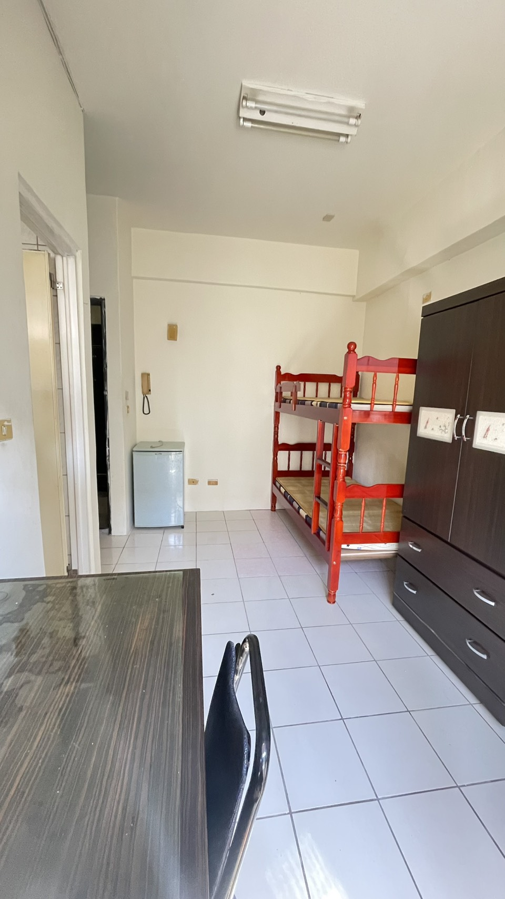 | 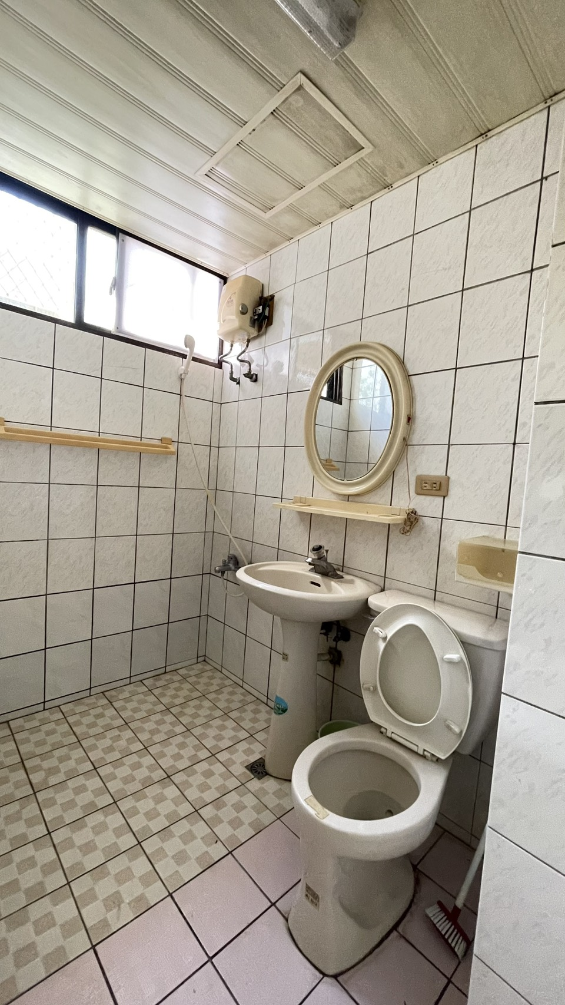

-------------------------------------------------------------
※※個人資料保護聲明※※
逢甲大學為專業實習執行之目的，本表單所蒐集之個人資料將僅作為專業實習合作與內部作業管理之用，表單將保留至當學年度結束後3年即銷毀。您得以向學校實習生所屬系所之承辦人員請求查詢或閱覽、製給複製本、補充或更正、停止蒐集處理或利用及刪除等個人資料保護法第3條的當事人權利。如您提供的資料不完整或不確實，將可能影響專業實習之執行。

